العربيةArabic |

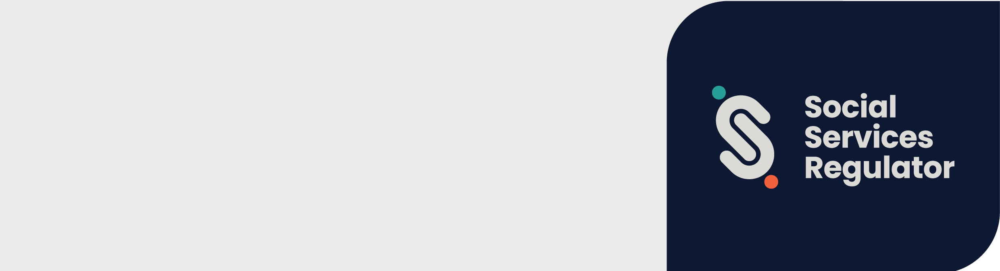

**معايير سلامة الطفل  
ومنظم الخدمات الاجتماعية**

معلومات للمؤسسات ومتلقي الخدمة

**OFFICIAL**

دخلت معايير سلامة الطفل لولاية فيكتوريا (المعايير) حيز التنفيذ في 1 يوليو/تموز 2022.   
تهدف المعايير إلى حماية الأطفال والشباب.

منظم الخدمات الاجتماعية هو منظم قطاعي متكامل للمعايير.

## ماذا يعني هذا بالنسبة للمؤسسات؟

تهدف المعايير إلى تحسين سلامة الأطفال والشباب في ولاية فيكتوريا. وهي تتطلب من المؤسسات وضع السياسات والإجراءات والعمليات لمنع الإساءة والاستجابة لها.

يجب على جميع المؤسسات التي تقدم خدمات أو مرافق للأطفال اتباع 11 معيارًا لسلامة الطفل.

## ما هي المؤسسات التي ينطبق عليها ذلك؟

منظم الخدمات الاجتماعية هو منظم قطاعي متكامل للمؤسسات التي تحصل على تمويل حكومي لتوفير:

* خدمات الدعم ضد العنف الأسري أو الاعتداء الجنسي
* خدمات الدعم للآباء والعائلات
* خدمات الإسكان أو غيرها من المساعدة للأشخاص الذين يعانون من التشرد
* خدمات حماية الطفل
* التدخل العلاجي المبكر للأطفال ذوي الإعاقة أو الاحتياجات الإضافية أو التأخر في النمو.

منظم الخدمات الاجتماعية هو أيضًا منظم قطاع متكامل للمؤسسات التي هي:

* خدمة رعاية خارج المنزل على النحو المحدد في قانون *الأطفال والشباب والأسر لعام 2005*
* مقدم خدمة دعم الإعاقة على النحو المحدد في *قانون الإعاقة لعام 2006*
* مؤسسة أخرى غير مزودة لخدمة دعم الإعاقة على النحو المحدد في *قانون الإعاقة لعام 2006* تقدم خدمات الإعاقة.

## ما الذي يمكن أن يفعله منظم الخدمات الاجتماعية؟

يمكن لمنظم الخدمات الاجتماعية:

* توفير التعليم والمعلومات والمشورة بشأن المعايير
* التحقيق في الامتثال للمعايير والتحقق منه وإنفاذه
* جمع وتحليل ونشر المعلومات حول الامتثال للمعايير
* تعزيز التحسين المستمر لمنع إساءة معاملة الأطفال والاستجابة المناسبة لادعاءات إساءة معاملة الأطفال
* العمل مع مفوضية الأطفال والشباب Commission for Children and Young People ومنظمي القطاعات الأخرى ومنظمي القطاع المتكامل بشأن سلامة الأطفال والامتثال للمعايير
* تبادل المعلومات والعمل مع الأشخاص والهيئات بشأن سلامة الأطفال والامتثال للمعايير.

## المزيد من المعلومات

يمكنك العثور على الموارد والمزيد من المعلومات على صفحة الإنترنت الخاصة بمنظم الخدمات الاجتماعية  
<https://www.vic.gov.au/social-services-regulator>.

إذا كانت مؤسستك بحاجة إلى معلومات أو إرشادات حول تنفيذ المعايير، فيمكنك إرسال بريد إلكتروني إلى لائحة [حماية الطفل](mailto:childsafeorgs@ssr.vic.gov.au) <childsafeorgs@ssr.vic.gov.au> أو الاتصال بالرقم 778 310 1300.

لاستلام هذا المستند بصيغة أخرى، اتصل بالرقم 778 310 1300، باستخدام خدمة الترحيل الوطنية 77 36 13 إذا لزم الأمر، أو أرسل بريدًا إلكترونيًا إلى فريق تنظيم حماية الطفل في منظم الخدمات الاجتماعية <childsafeorgs@ssr.vic.gov.au>.

صرحت به ونشرته حكومة ولاية فكتوريا، Treasury Place, Melbourne1 .

© ولاية فيكتوريا، أستراليا، منظم الخدمات الاجتماعية يوليو/تموز July 2024.

ISBN 978-1-76130-552-8 (pdf/MS word)

(2309594)